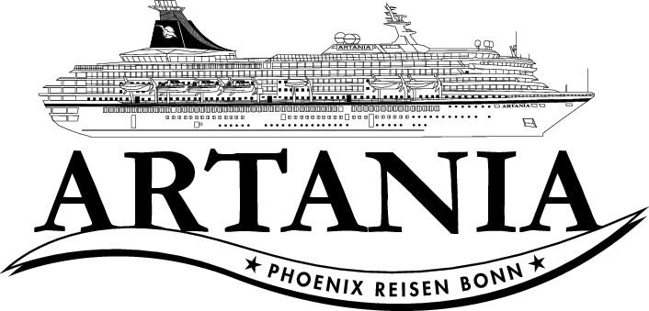

**Ausflugsbericht**

ART 292A: 13.03.2022 – 30.03.2022

Der Sonne entgegen ins Mittelmeer

**Begleitung außer Phoenix**

Matthias Uffelmann Lektor

Hartwig Burgdörfer Bordpfarrer

#### [**Thu 17.03.**](https://www.phoenixreisen.com/gdynia-in-polen-auf-einer-kreuzfahrt-entdecken.html) **Vigo / Spanien 08:00 - 22:00 Uhr**

**Panoramafahrt Baiona| ca. 3 Std. | 39 €**

Der Ausflug führt Sie zunächst nach Baiona, wo Sie bei einem kurzen Fotostopp an der Statue Virxe da Rocha die Aussicht auf die umliegende Landschaft genießen können. Historisch trat Baiona im März 1493 in Erscheinung, als dort die Karavelle Pinta nach ihrer Teilnahme an der ersten Amerikareise von Christoph Kolumbus ankam. Sie erhalten vorab ausführliche Erklärungen von Ihrer Reiseleitung und haben anschließend etwas Freizeit, um das mittelalterliche Stadtzentrum individuell zu erkunden. Während Ihrer Rückfahrt zum Schiff passieren Sie "La Ramallosa", eine romanische Fußgängerbrücke aus dem 12. Jh.Bitte beachten: Begrenzte Teilnehmerzahl.Vorbehaltlich Änderungen Programm/Preis (Stand: November 2021)

* Ausflug nach Plan

**Santiago de Compostela | ca. 6,5 Std. mit Lunchbox | 49 €**

Nach etwa 1,5-stündiger Busfahrt durch die reizvolle Landschaft der "Rias" erreichen Sie Santiago de Compostela, die historische Wallfahrtsstätte des Hl. Jakobus und noch heute Ziel vieler Pilger aus aller Welt. Der Fußweg vom/zum Busparkplatz zum Obradoiro Platz beläuft sich auf je etwa 15 Minuten (und zurück). Neben den architektonisch interessanten Gebäuden sehen Sie die berühmte Kathedrale und Wallfahrtskirche. Sie beherbergt den größten Weihrauchschwenker ("Botafumeiro") der Welt. Alle Erklärungen zur Kathedrale und den umliegenden historischen Häusern erfolgen von außen. Anschließend haben Sie Freizeit zur individuellen Besichtigung der Kathedrale. Gemeinsame Rückkehr zum Busparkplatz und Rückfahrt nach Vigo.

* Ausflug nach Plan
* Lunchbox suboptimal, da essen im Bus nicht erlaubt und Lunchbox auf die Führung mitgenommen werden musste

**Auf Pilgerpfad - Wanderung nach Santiago de Compostela | ca. 6,5 Std. mit Lunchbox | Preis 49 €**

Auf diesem Ausflug für sportliche Gäste fahren Sie zunächst etwa 1,5 Stunden mit dem Bus zum Startpunkt Ihrer Wanderung. Der Weg führt ca. 5 km auf einem besonders schönen, aber auch teilweise sehr steilen Pfad durch beeindruckende Landschaft bis zur Kathedrale von Santiago de Compostela. Hier erhalten Sie einige Informationen von außen über dieses bedeutende Bauwerk und Pilgerziel. Anschließend Zeit für individuelle Erkundungen. 15-minütiger Fußweg zum Bus und Rückfahrt nach Vigo.

Bitte beachten: Für Gäste mit eingeschränkter Beweglichkeit nicht geeignet. Begrenzte Teilnehmerzahl.

Vorbehaltlich Änderungen Programm/Preis (Stand: Februar 2022)

* Ausflug nach Plan

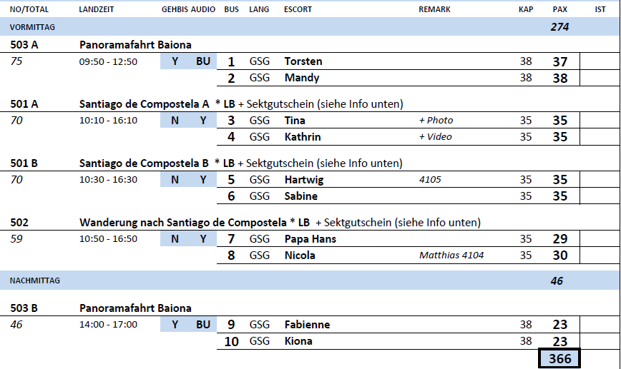

**Fri 18.03. Leixões / Porto / Portugal 08:00 - 18:00**

**Panoramafahrt Porto | ca. 4 Std. | Preis 35 €**

Porto ist eine der ältesten Städte der Iberischen Halbinsel und reich an Zeugnissen ihrer wechselvollen Geschichte. Wahrzeichen der Stadt ist der Torre dos Clerigos, der höchste Kirchturm Portugals, der früher den Portweinschiffern zur Orientierung diente. Einen Kontrast zum alten Porto mit seinen pittoresken Häusern, dem typischen Markt und der Tradition seiner Bewohner bilden die Hochhäuser, die breiten Alleen und grünen Parkanlagen der modernen Stadt. Nach einer Panoramafahrt durch die Stadt genießen Sie etwas Freizeit im Ribeira-Viertel am Ufer des Douro-Flusses, dem ursprünglichen Porto der Fischer und Marktfrauen. Rückfahrt zum Schiff.

Vorbehaltlich Änderungen Programm/Preis (Stand: November 2021)

* Ausflug nach Plan, Audiogeräte wurden auf Wunsch des Guides (Miguel) und der Gäste benutzt

**Porto | ca. 4,5 Std. | Preis 57 €**

Porto ist eine der ältesten Städte der Iberischen Halbinsel, die sich im 12.Jh. zu einer bedeutenden Handels- und Hafenstadt entwickelt hat. Sie ist reich an Zeugnissen ihrer wechselvollen Geschichte. Einen Kontrast zum alten Porto mit seinen pittoresken Häusern, dem typischen Markt und der Tradition seiner Bewohner bilden die Hochhäuser, die breiten Alleen und grünen Parkanlagen der modernen Stadt. Wahrzeichen der Stadt ist der Torre dos Clerigos, der höchste Kirchturm Portugals, der früher den Portweinschiffern zur Orientierung diente. Sie fahren zum Börsenpalast mit neoklassizistischer Fassade. Sie sehen bei der Innenbesichtigung den Maurischen Saal, der im Glanz von Hunderten von Lüstern eine prunkvolle Wiedergabe der Alhambra darstellt. Anschließend unternehmen Sie einen Spaziergang durch das Ribeira-Viertel am Ufer des Douro-Flusses, wo das typische Porto der "kleinen" Leute, der Arbeiter, Fischer, Marktfrauen und Fischverkäuferinnen, zu finden ist. Zum Abschluss besuchen Sie eine Portweinkellerei mit Gelegenheit zur Verkostung. Rückfahrt zum Schiff.

Bitte beachten: Für Gäste mit eingeschränkter Beweglichkeit nicht geeignet. Begrenzte Teilnehmerzahl.

Vorbehaltlich Änderungen Programm/Preis. (Stand: November 2021)

* Ausflug nach Plan

**Porto mit Straßenbahn | ca. 4 Std. | Preis 69 €**

Porto ist eine der ältesten Städte der Iberischen Halbinsel, deren Ursprung auf eine kleine malerische Siedlung zurückgeht, die an der Mündung des Flusses Douro gelegen war und von den Römern den Namen "Cale" erhalten hatte. Die andere Flussseite mit einem kleinen Naturhafen nannte man "Porto". Aus der Zusammensetzung von "Porto et Cale" entstand nach der Zeitenwende "Portocale", die Urform von Portugal. Im 12.Jh. entwickelte sich Porto zu einer bedeutenden Handels- und Hafenstadt, die als Hauptstadt des Nordens und - wegen ihres regen Handels - mit Recht als zweitwichtigste Stadt des Landes bezeichnet wurde. Die Stadt ist reich an Zeugnissen ihrer wechselvollen Vergangenheit. Die pittoresken Häuser, die sich bis zum Fluss erstrecken, und der typische Markt spiegeln die Tradition des alten Porto wider und bilden einen Kontrast zum heutigen Porto mit den Hochhäusern, den breiten Alleen und den grünen Parkanlagen. Sie fahren zunächst vom Hafen bis zum "Passeio Alegre", wo Sie in die historische Straßenbahn umsteigen. Nach einer etwa 30-minütigen Fahrt entlang des Flussufers erreichen Sie Infante (nicht weit vom Stadtzentrum entfernt). Im Anschluss unternehmen Sie per Bus eine etwa 1,5-stündige Panoramafahrt mit einigen Fotostopps und haben danach im Ribeira-Viertel Zeit für individuelle Unternehmungen. In diesem Viertel begegnet Ihnen das ursprünglichere Porto der "kleinen" Leute: der Arbeiter, Fischer, Marktfrauen und Fischverkäuferinnen. Mit diesen Eindrücken kehren Sie mit dem Bus zum Hafen zurück.

Bitte beachten: Für Gäste mit eingeschränkter Beweglichkeit nicht geeignet. Sehr begrenzte Teilnehmerzahl.

Vorbehaltlich Änderungen Programm/Preis. (Stand: November 2021)

* Ausflug nach Plan

**Guimarães | ca. 4 Std.| Preis 45 €**

Dieser Ausflug führt Sie in die Provinz Minho. Die Region ist das niederschlagsreichste Gebiet der Iberischen Halbinsel, daher bringen die fruchtbaren Felder Mais, Kartoffeln, Gemüse, Obst und Wein hervor. Sie fahren nach Guimarães, Wiege der portugiesischen Nation und ehemalige Hauptstadt Portugals, wo 1110 Portugals erster König Dom Afonso Henriques geboren wurde. Hier besuchen Sie den Palast der Herzöge von Braganza, Anfang des 15.Jh. vom Conde de Barcelos, einem Sohn von König Joao I., erbaut. Der Palast zeigt eindrucksvolle Räumlichkeiten mit reicher Dekoration und wertvollen Artefakten. Nach der etwa 1-stündigen Besichtigung folgt ein kurzer Stadtrundgang mit etwas Freizeit für eigene Erkundungen. Danach Rückfahrt zum Schiff.

Bitte beachten: Für Gäste mit eingeschränkter Beweglichkeit nicht geeignet. Sehr begrenzte Teilnehmerzahl.

Vorbehaltlich Änderungen Programm/Preis (Stand: November 2021)

* Ausflug nach Plan

**Transfer nach Porto | ca. 4 Std. Aufenthalt über Mittag | Preis 15 €**

Nach Nach einer ca. 30-minütigen Fahrt erreichen Sie Porto und haben die Möglichkeit, eine der ältesten Städte der Iberischen Halbinsel individuell kennenzulernen. Nutzen Sie Ihren Aufenthalt, um diese abwechslungsreiche Stadt auf eigene Faust zu erkunden.

Der Bus hält am Parkplatz Alfandega. Bis in die Altstadt sind es ca. 600 Meter

* Ausflug nach Plan

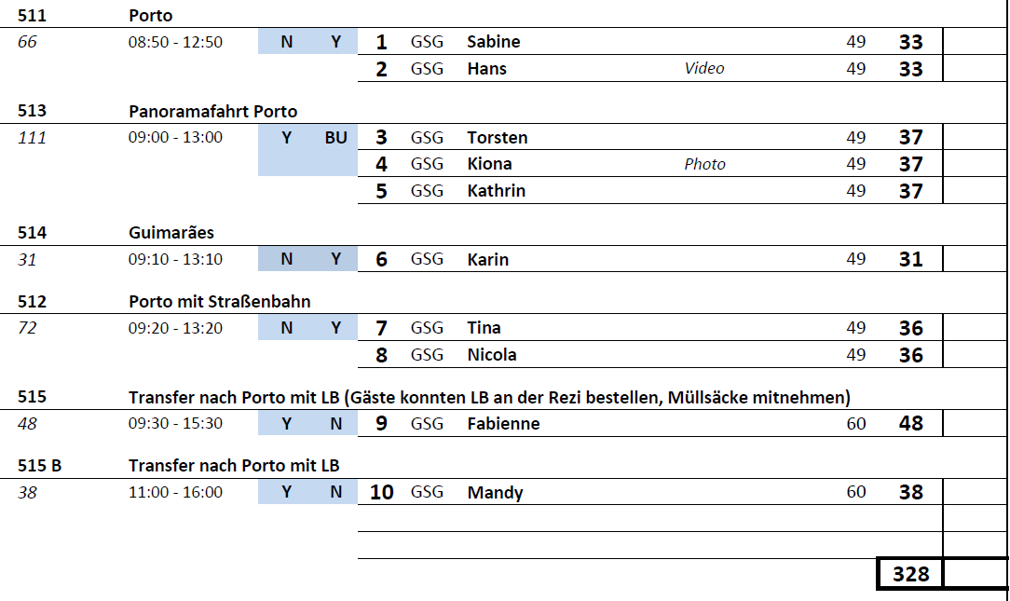

**Sat. 19.03. Lissabon / Portugal 08:00 - 17:00**

**Panoramafahrt Lissabon | ca. 2 Std. | Preis 25 €**

Während Ihrer Panoramafahrt gewinnen Sie einen ersten Eindruck der auf sieben Hügeln erbauten Hauptstadt Portugals. Mit dem Bus fahren Sie Richtung Zentrum und passieren die Unterstadt, den Parque Eduardo VII, das Belém-Viertel mit dem Turm von Belém, das Entdeckerdenkmal und das Hieronymuskloster. Danach erfolgt die Rückfahrt zum Hafen.

Vorbehaltlich Änderungen Programm/Preis (Stand: Februar 2022)

* Ausflug nach Plan

**Sintra mit Palast | ca. 5 Std. | Preis 39 €**

Schöne Landschaftsfahrt von Lissabon nach Sintra, einer reizvoll gelegenen alten Maurenstadt. Die Kulturlandschaft Sintra steht seit 1995 auf der UNESCO-Liste des Weltkulturerbes. Seit dem Mittelalter war die heutige Kleinstadt Sommerresidenz portugiesischer Könige und des Adels. Sie spazieren zum Palacio Nacional de Sintra, dem einstigen Königspalast. Das Schloss ist schon von weitem an den beiden gewaltigen konischen Schornsteinen, als Wahrzeichen der Stadt, zu erkennen. Nach der Innenbesichtigung genießen Sie etwas Freizeit und fahren dann weiter zum westlichsten Punkt des europäischen Kontinents, Cabo da Roca, mit schönem Blick auf die Küste. Die Rückfahrt führt über die Küstenstraße, vorbei an reizvollen Stränden, durch den Fischerort Cascais und den modernen Badeort Estoril nach Lissabon.

Vorbehaltlich Änderungen Programm/Preis (Stand: Februar 2022)

* Ausflug nach Plan

**Lissabon mit Altstadtrundgang | ca. 4 Std. | Preis 39 €**

Die Hauptstadt Portugals liegt malerisch auf sieben Hügeln am Ufer des Tejo. Vom Hafen fahren Sie zum Belém-Viertel mit Fotostopp am Belém-Turm aus dem 16. Jh. (Außenbesichtigung), zum Entdeckerdenkmal, einem der interessantesten Bauwerke des berühmten Architekten Arruda (Außenbesichtigung), und zum Hieronymus-Kloster (Außenbesichtigung). Weiterfahrt ins Stadtzentrum. Die Avenida Libertade und die Praça da Commercio zählen zu den wichtigsten Sehenswürdigkeiten Lissabons. Zu Fuß bergauf besuchen Sie die Burg Sâo Jorge. Von hier haben Sie einen herrlichen Panoramablick auf die Stadt. Anschließend Spaziergang bergab durch die engen, teils holprigen Gassen der berühmten Altstadt Alfama.

Bitte beachten: Für Gäste mit eingeschränkter Beweglichkeit nicht geeignet.

Vorbehaltlich Änderungen Programm/Preis (Stand: Februar 2022)

* Ausflug nach Plan; teilweise keine Fahrt durch die Innenstadt möglich aufgrund einer Ukraine-Demo

**Lissabon | ca. 4 Std. | Preis 39 €**

Während dieses Ausfluges gewinnen Sie einen Eindruck der auf sieben Hügeln erbauten Hauptstadt Portugals mit Fotostopps bei den interessantesten Sehenswürdigkeiten. Mit dem Bus fahren Sie zunächst in das Belém-Viertel und besichtigen den Kreuzgang des imposanten Hieronymus-Klosters, eines der bemerkenswertesten Sakralbauwerke der Welt. Hier befinden sich die Grabmäler des Dichters Camões und des Seefahrers Vasco da Gama. Der Turm von Belém (Außenbesichtigung) zählt zu den Meisterwerken der Manuelinik (ein Architekturstil des 16.Jh., der nur in Portugal zu finden ist) und ist das Wahrzeichen von Lissabon. Das Entdeckerdenkmal (Außenbesichtigung) ist dem Bug einer Karavelle nachgebaut. Weiterfahrt zum Stadtzentrum für eine Rundfahrt. Nach etwas Freizeit für eigene Erkundungen Rückkehr zum Hafen.

Bitte beachten: Ohne Altstadtbummel und Burg Sâo Jorge. Montags ist das Hieronymus-Kloster geschlossen, alternativ wird der Palacio de Ajuda besichtigt.

Vorbehaltlich Änderungen Programm/Preis (Stand: Februar 2022)

* Ausflug nach Plan

**Lissabon mit dem Hippo-Bus | ca. 2,5 Std. | Preis 69 €**

Erleben Sie Lissabon mal auf eine andere Art: Mit dem außergewöhnlichen Amphibien-Gefährt geht es zunächst auf Stadtrundfahrt durch Lissabon vorbei an der Altstadt und durch die Unterstadt Baixa. Man sieht die wichtigsten Sehenswürdigkeiten wie die Kathedrale Sé, das Pantheon, die Praca do Comercio und vieles mehr. Angesteuert wird außerdem das 6 km westlich des Zentrums gelegene geschichtsträchtige Belem-Viertel, wo das Hieronymus-Kloster, der Turm von Belem und das Seefahrerdenkmal angesiedelt sind. Bei einem gut halbstündigen Freizeitstopp genießen Sie eine Kostprobe des traditionellen Gebäcks „Pasteis de Belem“. Die Weiterfahrt führt dann in den Tejo hinein und bei einer Wasserfahrt mit dem Amphibienfahrzeug kann man den tollen Ausblick auf die Stadt und insbesondere die beiden berühmten Denkmäler Torre de Belem & Entdeckerdenkmal vom Tejo aus genießen. Beim Club Nautico gewinnt man dann wieder festen Boden unter den Rädern und eine Panoramafahrt entlang des Tejo-Ufers führt zurück zum Hafen.  
**Bitte beachten:** Für Gäste mit eingeschränkter Beweglichkeit nicht geeignet. Hoher Einstieg in den Bus. Erläuterungen hauptsächlich in englischer Sprache.

* Ausflug nach Plan

**Mit dem Eco Tuk-Tuk durch Lissabon| ca. 2 Std. | Preis 49 €**

Ihr englischsprechender Fahrer holt Sie mit dem Eco-Tuk-Tuk (elektrisch-betriebene 4-Sitzer-Autorikscha) am Hafen zu einer 2-stündigen Stadtrundfahrt ab. Mit dem flinken Gefährt fahren Sie u.a. durch die engen Gassen der Altstadt, vorbei an der Kathedrale und einigen Aussichtspunkten. Ein Besuch der Unterstadt Baixa darf natürlich auch nicht fehlen. Zum Ende des Ausfluges genießen Sie noch den typischen Sauerkirschlikör "Ginjinha", bevor es zurück zum Hafen geht.  
**Bitte beachten**: Für Gäste mit eingeschränkter Beweglichkeit oder Rückenleiden nicht geeignet. Sehr begrenzte Teilnehmerzahl.

* Ausflug nach Plan

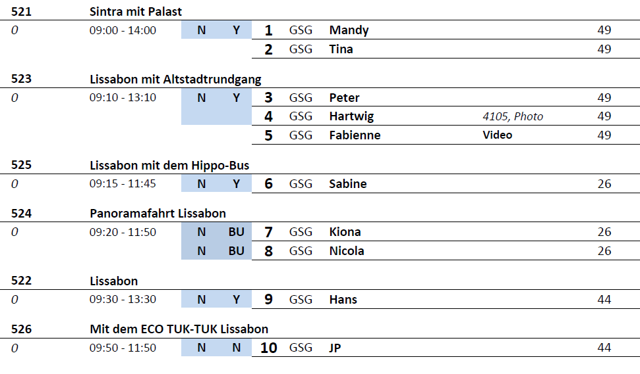

**So 20.03. Cadiz / Spanien 13:00 - 19:00**

**Stadtrundgang Cádiz | ca. 3 Std. |EUR 19,-**

Cádiz, eine der ältesten Städte Westeuropas, wurde vor etwa 3.000 Jahren von den Phöniziern gegründet und im Laufe der Jahrhunderte von Karthagern, Römern, Vandalen, Westgoten, Arabern und Kastiliern bewohnt. Ihre Blüte erlebte die Stadt im 18. Jh., als ihr das Handelsmonopol mit der Neuen Welt übertragen wurde. Aus dieser Zeit stammen auch zahlreiche Bauwerke, die Sie während eines Rundgangs durch die Altstadt sehen. Hierzu zählen z.B. die Plaza de España mit dem großartigen Denkmal der ersten freiheitlichen Verfassung Spaniens, das Rathaus und die Kathedrale. Nach dem insgesamt etwa 2-stündigen Rundgang spazieren Sie zum Schiff zurück. Erfrischungspause unterwegs.

Bitte beachten: Für Gäste mit eingeschränkter Beweglichkeit nicht geeignet.

Vorbehaltlich Änderungen Programm/Preis (Stand: Februar 2022)

* Ausflug nach Plan

**Panoramafahrt Andalusien | ca. 4,5 Std. | EUR 35,-**

Ihre Panoramafahrt erfolgt ins Hinterland der Provinz von Cádiz. Zwischen Bergen und Meer fahren Sie an dem geschichtsträchtigen weißen Dorf Medina-Sidonia vorbei. Erfahren Sie Wissenswertes über die schöne Region, u.a. warum die Kultur des Stierkampfes so sehr in Andalusien verankert ist. Sie passieren das preisgekrönte weiße Dorf Vejer de la Frontera sowie den Naturpark “La Breña” und erreichen das Kap Trafalger. Hier fand 1805 die legendäre Schlacht von Trafalgar statt. Bevor die Rückfahrt zum Hafen erfolgt, genießen Sie etwa eine Stunde Freizeit in dem hübschen Strandort Conil.

Vorbehaltlich Änderungen Programm/Preis (Stand: Februar 2022)

* Ausflug nach Plan
* Einige Gäste bemängelten die lange Busfahrt ohne Pause (2,5 h)

**Weiße Dörfer Andalusiens | ca. 5 Std. | EUR 39,-**

Sie fahren nach Vejer de la Frontera, ausgezeichnet als schönstes Städtchen Spaniens. Nach einer guten Stunde Fahrt erreichen Sie die unter Denkmalschutz stehende Altstadt. Entdecken Sie während Ihres etwa 45-minütigen Rundgangs durch die engen, steilen Gassen die andalusisch-arabische Architektur mit blendend weißen Häusern. Die Türme, Tore und Mauern der Stadt erinnern an die maurische Vergangenheit. Anschließend Fahrt nach Conil de la Frontera, einem kleinen ehemaligen Fischerort. Genießen Sie etwas Freizeit an der Strandpromenade, bevor Sie zum Schiff zurückkehren.

Bitte beachten: Für Gäste mit eingeschränkter Beweglichkeit nicht geeignet.

Vorbehaltlich Änderungen Programm/Preis (Stand: Februar 2022)

* Ausflug hat nicht stattgefunden – nicht ausreichend gebucht

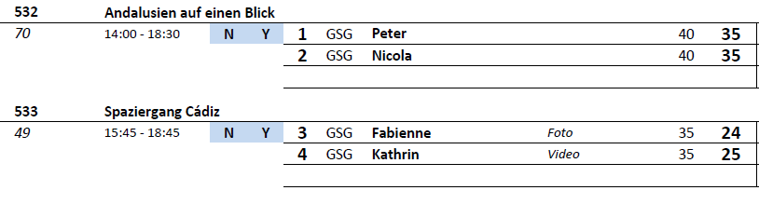

**Mo 21.03. Málaga / Spanien 07:00 - 18:00**

**Panoramafahrt Málaga | ca. 2 Std. | Preis 25 €**

Während dieser Panoramafahrt sehen Sie die wichtigsten Sehenswürdigkeiten Málagas. Zuerst legen Sie einen Fotostopp an der Gibralfaro Festung ein. Die mit dem Alcazaba Palast verbundene maurische Burgruine bietet aufgrund ihrer Lage einen atemberaubenden Blick über die Stadt, das Rathaus und die Bucht. Anschließend fahren Sie vorbei an der Stierkampfarena zum Rosengarten von Puerta Oscura für einen Fotostopp. Nach Passieren weiterer Sehenswürdigkeiten, wie dem neoklassizistischen Gebäude der Bank von Spanien und dem Bahnhof, kehren Sie zurück zum Schiff.

Vorbehaltlich Änderungen Programm/Preis (Stand: Januar 2022)

* Ausflug nach Plan
* Sitzreihen im Bus wohl sehr eng

**Mijas | ca. 4 Std. | Preis 29 €**

Landschaftsfahrt von Málaga entlang der Küste zum zauberhaften Bergdorf Mijas. Während des etwa 1-stündigen Rundgangs bieten die engen Gassen und weiß getünchten Häuser mit ihren schmiedeeisernen Balkonen und bunten Blumentöpfen malerische Fotomotive. Sie passieren die Stierkampfarena, welche während der arabischen Herrschaft angelegt wurde und die Kapelle der "Virgen de la Peña". Von einem Felsplateau genießen Sie das schöne Panorama der Küste und genießen anschließend etwas Freizeit für eigene Erkundungen.

Bitte beachten: Für Gäste mit eingeschränkter Beweglichkeit nicht geeignet.

Vorbehaltlich Änderungen Programm/Preis (Stand: Januar 2022)

* Ausflug nach Plan

**Marbella und Puerto Banus | ca. 4,5 Std. | Preis 39 €**

Sie passieren den Ferienort Fuengirola, bevor Sie Marbella erreichen. Sie besuchen die Altstadt mit ihren engen Gassen und weiß getünchten Häusern mit vergitterten Fenstern, die um die schöne Plaza de los Naranjos ("Orangenbaumplatz") angeordnet sind. Stattliche Gebäude, kleine Läden, Kunstgalerien, Bars und Bistros gehören zum Stadtbild. Marbella war einst ein kleines Fischerdorf und hat sich zu einem geschäftigen Ferienort entwickelt, der gerne von Reichen und Prominenten besucht wird. Nach einem ca. 1-stündigen Rundgang Weiterfahrt nach Puerto Banus, bekannt für Reichtum, Mode und Nachtleben. Hier finden Sie zahlreiche Designer-Boutiquen, Restaurants und Hotels. Sehenswert sind auch die teuren Jachten im Hafen. Gelegenheit für einen Bummel entlang der Promenade und Rückfahrt nach Málaga.

Bitte beachten: Für Gäste mit eingeschränkter Beweglichkeit nicht geeignet.

Vorbehaltlich Änderungen Programm/Preis (Stand: Januar 2022)

* Ausflug nach Plan; weniger Zeit als geplant in Puerto Banus wg. Stau aufgrund einer Demo auf der Autobahn

**Málaga | ca. 4 Std. | Preis 39 €**

Fahrt entlang der Küstenstraße zum Gibralfaro, den ca. 130 m hohen "Berg des Leuchtturms", auf dem früher vor der maurischen Festung ein antiker Leuchtturm stand. Vom Kastell sind nur noch Ruinen erhalten, doch lohnend ist der Blick über die ganze Stadt, den Hafen, das Meer und das gebirgige Hinterland. Zurück im Stadtzentrum folgt ein etwa 30-minütiger Spaziergang mit anschließendem Besuch der Renaissance-Kathedrale (Innenbesichtigung), die 1528 auf dem Grundriss der abgerissenen Hauptmoschee begonnen und erst 1783 vollendet wurde. Nach etwas Freizeit für individuelle Erkundungen kehren Sie zum Schiff zurück.

Bitte beachten: Für Gäste mit eingeschränkter Beweglichkeit nicht geeignet.

Vorbehaltlich Änderungen Programm/Preis (Stand: Januar 2022)

* Ausflug nach Plan

**Ronda | ca. 7,5 Std. mit Lunchbox | Preis 59 €**

Fahrt vom Hafen entlang der Costa del Sol zunächst über die Autobahn. Ab San Pedro de Alcantara fahren Sie landeinwärts über eine steile, kurvige Gebirgsstraße in die Bergwelt der Serrania de Ronda. Unterwegs können Sie die Postkutschenstraße und Überreste alter Brücken erkennen. Während eines Stadtrundgangs durch Ronda sehen Sie die Kirche mit ihren verschiedenen Baustilen, die malerische Altstadt, die älteste Stierkampfarena Spaniens sowie den jüngeren Stadtteil El Mercadillo. Anschließend genießen Sie den atemberaubenden Ausblick von der neuen auf die alte Brücke über die beeindruckend tiefe Schlucht Tajo, welche die Altstadt von der Neustadt trennt und vom Fluss Guadalevin geformt wurde. Nach einer guten Stunde Freizeit kehren Sie mit dem Bus zum Schiff zurück.

Bitte beachten: Für Gäste mit eingeschränkter Beweglichkeit nicht geeignet. Begrenzte Teilnehmerzahl.

Vorbehaltlich Änderungen Programm/Preis (Stand: Januar 2022)

* Ausflug nach Plan

**Córdoba | ca. 7,5 Std. mit Lunchbox | Preis 75 €**

Erleben Sie das multikulturelle Córdoba. Entdecken Sie Bauwerke die an die römische, arabische, christliche und jüdische Vergangenheit erinnern. Sie sehen die römische Brücke und die alte Festungsanlage Torre de la Calahorra. Sie spazieren durch das jüdische Viertel, in dem sich eine Synagoge aus dem 14. Jh. befindet, eine der drei besterhaltenen Synagogen Spaniens. Sie besuchen die Mezquita-Catedral (Moschee-Kathedrale), das wichtigste Denkmal in Córdoba, das Baustile verschiedener Epochen innerhalb der Geschichte widerspiegelt. Beim Betreten sehen Sie ein riesiges Säulenmeer mit einer harmonischen Farbgebung aus roten und weißen Bögen. Die fünf separaten Bereiche der ursprünglichen Moschee entsprechen jeweils den fünf durchgeführten Erweiterungen. Spazieren Sie auch durch den schönen Innenhof mit den vielen Orangenbäumen. Danach genießen Sie etwas Freizeit für eigene Erkundungen und kehren nach Málaga zurück.

Bitte beachten: Für Gäste mit eingeschränkter Beweglichkeit nicht geeignet. Sehr begrenzte Teilnehmerzahl.

Vorbehaltlich Änderungen Programm/Preis (Stand: Januar 2022)

* Ausflug nach Plan

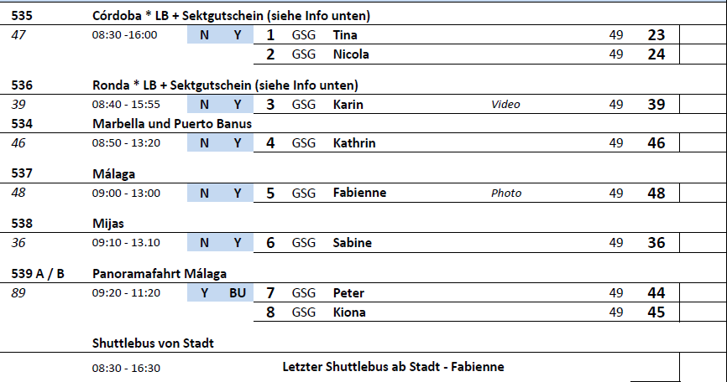

**Tue. 22.03. Cartagena / Spanien 09:00 - 17:00**

**Cartagena-Rundgang | ca. 3,5 Std. | Preis 35 €**

Während eines Rundgangs auf den Spuren der Römer, Mauren und Christen erhalten Sie Einblicke in die fast 3.000-jährige Geschichte Cartagenas. Zu Fuß passieren Sie herrschaftliche Häuser mit schönen Fassaden aus der zweiten Hälfte des 19. und der ersten Hälfte des 20. Jh. Natürlich darf der Besuch des Römischen Theaters aus dem 1. Jh.v.Chr., welches seit der Entdeckung 1987 restauriert wird, nicht fehlen. Zu dieser Zeit entstanden die meisten Bauten der römischen Periode. Weiterhin bringt Sie ein Panoramalift auf den höchsten der fünf Hügel, auf denen Cartagena erbaut wurde, zur Burg La Concepcion, die auf den Ruinen eines maurischen Alkazars errichtet wurde. Von hier genießen Sie schöne Ausblicke auf die Stadt und den Hafen. Anschließend Rückkehr zum Schiff.

Bitte beachten: Für Gäste mit eingeschränkter Beweglichkeit nicht geeignet. Begrenzte Teilnehmerzahl.

Vorbehaltlich Änderungen Programm/Preis (Stand: Januar 2022)

* Ausflug nach Plan
* RL Rachel (Gruppe 4) **nicht nochmal buchen**! –schlechtes deutsch und wenig erzählt, zu schnell gelaufen, hat nicht gehandelt bei Problemen (fehlender Zutrittscode Theater, sodass dieses vorerst nicht betreten werden konnte) – vor der Besichtigung des Theaters wurde die Gruppe dann auf Gruppe 5 und 6 aufgeteilt, um die Besichtigung überhaupt zu ermöglichen
* RL Guillermo (Gruppe 6) – deutsch war nicht perfekt/teilweise etwas schwer zu verstehen

**Das Tal von Ricote | ca. 4,5 Std. | Preis 35 €**

Zunächst ca. einstündige Fahrt durch die Ausläufer der Sierra Carrascoy nach Murcia. Hier besuchen Sie die Kirche Sanctuary of the Fuensanta mit herrlichem Blick auf die Obstplantagen von Murcia. Danach haben Sie etwas Zeit, ein Andenken im kleinen Souvenirladen zu erwerben. Anschließend Panoramafahrt durch das Tal von Ricote, das letzte Bollwerk der Morisken, bevor sie von den Spaniern im 17. Jahrhundert vertrieben wurden. Das Tal beheimatet mehrere Dörfer, das größte wird von rund 12.000, das kleinste im Herzen des Tals von gerade mal 600 Einwohnern besiedelt. Sie erreichen Abarán, das bekannt ist für seine Wasserschöpfräder. Das "Noria Grande" aus dem Jahr 1803 befördert 25 Liter Wasser pro Sekunde und ist das größte noch betriebene Rad Europas. Gelegenheit für Fotostopps. Dann erfolgt die landschaftlich reizvolle Rückfahrt zum Schiff.

Bitte beachten: Begrenzte Teilnehmerzahl

Vorbehaltlich Änderungen Programm/Preis (Stand: Januar 2022)

* Ausflug nach Plan

**Murcia | ca. 4 Std. | Preis 39 €**

Etwa 50 km Busfahrt zur Hauptstadt der gleichnamigen Provinz Murcia inmitten einer fruchtbaren und dichtbesiedelten Ebene. In Murcia besuchen Sie das Herz der Altstadt mit der barocken Kathedrale aus dem 13. Jh. sowie dem architektonisch interessanten königlichen Casino. Nach einem Rundgang durch die engen Gassen genießen Sie noch Freizeit, bevor Sie zum Schiff zurückfahren.

Bitte beachten: Für Gäste mit eingeschränkter Beweglichkeit nicht geeignet.

Vorbehaltlich Änderungen Programm/Preis (Stand: Januar 2022)

* Ausflug nach Plan

**Kultur und Kulinarisches | ca. 3 Std. | Preis 49 €**

Ihr Spaziergang beginnt direkt am Schiff und führt Sie in die Altstadt, wo Sie einige bedeutende Sehenswürdigkeiten passieren, wie z.B. den imposanten Eingangsbereich des Palastes, die mächtige Stadtmauer sowie eindrucksvolle moderne Gebäude. Während des Rundgangs werden Sie aber auch einige Leckereien genießen. In drei Bars bzw. Restaurants werden Sie typische spanische Tapas verkosten, dazu wird Ihnen ein Glas Sangria oder Wein serviert. Nach diesen Eindrücken geht es dann wieder zurück zum Schiff.

Bitte beachten: Für Gäste mit eingeschränkter Beweglichkeit nicht geeignet. Sehr begrenzte Teilnehmerzahl.

Vorbehaltlich Änderungen Programm/Preis (Stand: Januar 2022)

* Ausflug nach Plan

**Elche | ca. 5 Std. | Preis 56 €**

Etwa 75-minütige Fahrt zur Stadt Elche, bekannt wegen ihrer etwa 200.000 Dattelpalmen und somit größten Palmenpflanzung Europas. Zunächst besuchen Sie die Basilica de Santa Maria, in der alljährlich an Maria Himmelfahrt das Mysterienspiel von Elche stattfindet. Das barocke Gotteshaus wurde auf den Fundamenten einer ehemaligen Moschee errichtet. Anschließend unternehmen Sie einen Spaziergang durch den Priestergarten und sehen eine Vielfalt seltener Pflanzen, Bäume und Kakteen sowie die etwa 150 Jahre alte siebenastige "Imperialpalme". Geschickte Palmenkletterer befreien die Pflanzen in den Parks von vertrockneten Palmwedeln. Nach dem Rundgang kosten Sie Datteln, Dattellikör und Feigenbrot. Danach lädt der Municipal Park mit seinen vielen Palmen, schattigen Wegen, Springbrunnen und Blumenbeeten zu einem Spaziergang ein. Zurück in Cartagena unternehmen Sie eine Panoramarundfahrt vorbei an den wichtigsten Sehenswürdigkeiten, bevor Sie zum Schiff zurückkehren.

Bitte beachten: Für Gäste mit eingeschränkter Beweglichkeit nicht geeignet.

Vorbehaltlich Änderungen Programm/Preis (Stand: Januar 2022)

* Ausflug nach Plan
* Lautsprecher/Mikro im Bus 1 nicht optimal

**Reitershow und Paella | ca. 3 Std. | Preis 69 €**

Sie fahren in Richtung La Manga. Nach Ankunft erleben Sie eine etwa 45-minütige Reitershow. Während der Sonderschau haben Sie auch die Möglichkeit, eine exquisite Paella zu probieren, die Ihnen mit Wein, Bier oder Erfrischungsgetränken serviert wird. Nach diesen Eindrücken geht es dann wieder per Bus zurück zum Schiff.

Bitte beachten: Begrenzte Teilnehmerzahl.

Vorbehaltlich Änderungen Programm/Preis (Stand: Januar 2022)

* Ausflug hat nicht stattgefunden – nicht ausreichend gebucht

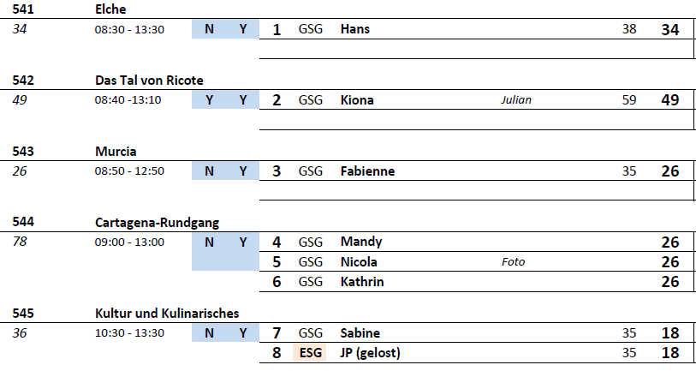

**Mi 23.03. Algier / Algerien 1) 08:00 - 18:00**

**Hafen entfallen**

**Algiers Gärten | ca. 3 Std. | Preis 53 €**

Zunächst knappe 30-minütige Busfahrt zum Botanischen Garten, Jardin d' Essai, der ursprünglich ein Forschungsprojekt der Franzosen gewesen ist, zur Besichtigung. Üppige Pflanzen gedeihen im Mikroklima des tropischen Teils. Sie sehen unter anderem den

"Tarzan-Baum", wo diverse Filmszenen des berühmten Dschungelromans gedreht wurden. Auch der Garten im französischen Stil mit schöner Terrasse lädt zu Spaziergängen ein. Nach der Besichtigung fahren Sie durch das Stadtzentrum Algiers zurück zum Schiff.

Bitte beachten: Bequemes, rutschfestes Schuhwerk empfohlen. Visumgebühr ist im Ausflugspreis enthalten.

Vorbehaltlich Änderungen Programm/Preis (Stand: Januar 2022)

**Stadtrundfahrt Algier | ca. 2 Std. | Preis 53 €**

Algier wurde von den Franzosen Mitte des 19. Jahrhunderts zum Geschäftszentrum ausgebaut. Ein Großteil der Gebäude stammt immer noch aus dieser Zeit. Die maghrebinische Atmosphäre ist dennoch spürbar, dafür sorgen viele verwinkelte Gassen und Moscheen, die Kasbah, die Madrasas (Studierhäuser) und die türkischen Häuser und Paläste. Während einer Orientierungsfahrt lernen Sie die interessantesten Sehenswürdigkeiten kennen, z.B. das Monument der Märtyrer mit herrlichem Blick auf Algier und die Altstadt. Zudem unternehmen Sie einen Halt an einem Aussichtspunkt mit Blick auf die Basilika "Notre Dame d'Afrique".

Bitte beachten: Für Gäste mit eingeschränkter Beweglichkeit nicht geeignet. Begrenzte Teilnehmerzahl. Visumgebühr im Ausflugspreis enthalten

Vorbehaltlich Änderungen Programm/Preis (Stand: Januar 2022)

**Do 24.03. Cagliari / Sardinien 07:00 - 13:00**

**Rundfahrt Cagliari mit Spaziergang | ca. 2,5 Std. | EUR 35,00**

Sie fahren von La Marina, dem unteren Teil der Altstadt, durch Cagliari und passieren die imposante Basilika von Bonaria, die mit einer frühmittelalterlichen Legende über Schiffbrüchige und Wunder verbunden ist. Genießen Sie vom Gipfel des Monte Urpinu Ausblicke auf die Stadt, bevor Sie am Strand von Cagliari "Il Poetto" sowie dem Naturpark Molentargius (alte Salinen) vorbei fahren. Sie gelangen nach Castello, dem oberen Teil der Altstadt, für einen kurzen Spaziergang über die Buoncammino-Promenade zum St.-Christina-Tor sowie dem St.-Pancazio-Turm. Danach erfolgt die Rückfahrt zum Schiff.

Vorbehaltlich Änderungen Programm/Preis (Stand: Januar 2022)

* Ausflug nach Plan
* #5227, Herr Woersdoerfer, zog sich durch Stolpern eine Platzwunde an der Stirn/Nase zu – fuhr mit Frau zurück zum Schiff und suchte dort das Hospital auf

**Cagliari | ca. 4 Std. | EUR 35,00**

Cagliari, Hauptstadt Sardiniens, ist eine der ältesten italienischen Städte. Sie fahren mit dem Bus zum Altstadtviertel. Während eines etwa 2-stündigen Rundgangs durch die engen Gassen mit Gebäuden aus dem 17. Jh. sehen Sie u.a. Wachtürme aus der pisanischen Zeit, das Rathaus, die byzantinische Basilika und den Dom (Außenbesichtigungen). Anschließend fahren Sie mit dem Bus durch die modernen Stadtteile und können am Monte Urpino bei einem Fotostopp den herrlichen Ausblick genießen.

Bitte beachten: Für Gäste mit eingeschränkter Beweglichkeit nicht geeignet.

Vorbehaltlich Änderungen Programm/Preis (Stand: Januar 2022)

* Ausflug nach Plan

**Nora | ca. 4 Std. | EUR 39,00**

Ihr Ausflug beginnt mit der Fahrt auf den Monte Urpino mit schönem Panoramablick auf Cagliari und die Küste. Anschließend fahren Sie etwa eine Stunde nach Nora und besichtigen die punisch-römischen Ausgrabungen. Gut erhalten sind die Mosaike der römischen Thermen, das Theater, Reste punischer und römischer Wohnhäuser und Straßen sowie Tempelruinen. Nach der Besichtigung Rückfahrt nach Cagliari.

Bitte beachten: Für Gäste mit eingeschränkter Beweglichkeit nicht geeignet.

Vorbehaltlich Änderungen Programm/Preis (Stand: Januar 2022)

* Ausflug hat nicht stattgefunden – nicht ausreichend gebucht

**Barumini | ca. 5 Std. | EUR 45,00**

Zunächst fahren Sie auf den Monte Urpino und können den Panoramablick auf Cagliari und die Küste genießen. Weiterfahrt durch die fruchtbare Ebene des Campidano über Villamar bis Barumini. Am Ortsausgang erhebt sich eine mächtige Nuraghenfestung. Der Komplex mit den umliegenden Rundhütten vermittelt einen Einblick in diese hochinteressante Kultur. Die gewaltige Festung lässt erkennen, dass die Sarden großartige Baumeister waren und die Verteidigungstechnik perfekt beherrschten. Nach etwa zweistündiger Besichtigung Rückfahrt zum Hafen.

Bitte beachten: Für Gäste mit eingeschränkter Beweglichkeit nicht geeignet. Begrenzte Teilnehmerzahl. Festes Schuhwerk wird empfohlen.

Vorbehaltlich Änderungen Programm/Preis (Stand: Januar 2022)

* Ausflug hat nicht stattgefunden – nicht ausreichend gebucht

**Weinprobe Weingut Argiolas | EUR 55,00 |ca. 4 Std.**

Panoramafahrt durch Cagliari, auf der Sie u.a. die Basilika Nostra Signora di Bonaria passieren. Weiterfahrt auf den Monte Urpino mit schöner Aussicht auf Cagliari und die Küste. Im Anschluss fahren Sie nach Serdiana, um dort das Weingut Argiolas zu besuchen. Sie kosten den selbst hergestellten Wein und kleine landestypische Spezialitäten. Die Geschichte des Weingutes begann 1918, als Francesco Argiolas mit einigen Kriegsgefangenen in mühevoller Arbeit die ersten Flächen mit Weinreben bepflanzte. In den 70er Jahren, als die EEC den Landwirten Geld bot, um auf diese Weise Betriebe zu verkleinern und eine Überproduktion zu vermeiden, hat Antonio Argiolas einen anderen Weg gewählt und seinen Betrieb weiter ausgebaut, reorganisiert und modernisiert. Heute kümmern sich 3 Generationen mit viel Leidenschaft und Sorgfalt um die Weinberge. Rückfahrt zum Schiff.

Bitte beachten: Sehr begrenzte Teilnehmerzahl.

Vorbehaltlich Änderungen Programm/Preis (Stand: Januar 2022)

* Ausflug nach Plan

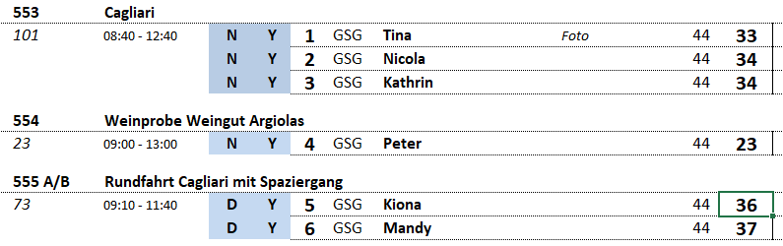

**Fr 25.03. Valletta / Malta 09:00 - 22:00**

**Geschichte Maltas | ca. 4 Std. | Preis 29 €**

Dieser Ausflug vermittelt Ihnen einen Eindruck von der Vergangenheit Maltas. Die Busfahrt führt Sie zum Tempelkomplex Hagar Quim, der in völliger Einsamkeit über dem Meer liegt und dessen Schrein der Mutter Erde gewidmet ist. Anschließend Weiterfahrt nach Zurrieq, eine der ältesten Städte Maltas. Sie passieren die Blaue Grotte mit ihrem kristallklaren Wasser und den interessanten Höhlen. Unterwegs besuchen Sie ein typisch maltesisches Dorf. Die Rückfahrt zum Schiff erfolgt entlang der Küstenstraße.

Bitte beachten: Für Gäste mit eingeschränkter Beweglichkeit nicht geeignet.

Vorbehaltlich Änderungen/Preis (Stand: Januar 2022)

* Ausflug nach Plan
* Ausflugsbeschreibung missverständlich, kein Halt an der Blauen Grotte und vom Bus aus ist die Grotte überhaupt nicht zu sehen – entweder Ausflugsbeschreibung anpassen oder kurzen Stopp an der Grotte einplanen

**Valletta und Mdina | ca. 4,5 Std. | Preis 35 €**

Fahrt in die frühere Hauptstadt der Insel, nach Mdina, eines der schönsten Beispiele einer lebendigen mittelalterlichen Stadt. Sie spazieren durch die lebhaften Straßen, genießen die herrliche Aussicht von den Befestigungsmauern und passieren die nach einem Erdbeben um 1700 im Barockstil wiederaufgebaute Kathedrale. Anschließend Rückfahrt nach Valletta, heutige Hauptstadt Maltas. Ihr Rundgang führt Sie zur St. Paul's Kathedrale und zu den Oberen Barrakka Gärten, einer stilvoll angelegten Grünanlage auf dem höchsten Punkt der Bastion aus dem 16. Jh. Von dort haben Sie einen besonders schönen Blick auf den Hafen. Rückfahrt zum Schiff.

Bitte beachten: Für Gäste mit eingeschränkter Beweglichkeit nicht geeignet. Begrenzte Teilnehmerzahl. Sonntags ist eine Besichtigung der St. Paul's Kathedrale nicht möglich.

Vorbehaltlich Änderungen Programm/Preis (Stand: Januar 2022)

* Ausflug nach Plan

**Panoramafahrt Malta | ca. 4,5 Std. | Preis 39 €**

Zunächst Besuch einer 45-minütigen Audiovisionsshow über die Geschichte Maltas. Anschließend startet Ihre Panoramafahrt über die landschaftlich reizvolle Insel. Unter anderem sehen Sie die Orte Mdina, Xemxija Bay und St. Pauls Bay. Schließlich erreichen Sie ein Restaurant und genießen in typisch-maltesischem Ambiente eine kleine Erfrischung und lokale Leckereien. Nach etwas Freizeit Rückkehr nach Valletta zum Schiff.

Vorbehaltlich Änderungen Programm/Preis (Stand: Januar 2022)

* Ausflug nach Plan
* Keine Freizeit, da das Essen zu lange gedauert hat – Qualität aber sehr gut
* Ca. 50 % der Sicherheitsgurte in Bus Nr. 3 defekt

**Marsaxlokk und Weinverkostung | ca. 4 Std. | Preis 39 €**

Mit dem Bus fahren Sie in den Südosten der Insel zum malerischen Fischerörtchen Marsaxlokk, wo die landestypischen farbenprächtigen Fischerboote "luzzu" anlanden. Sie haben Freizeit, um über den Markt zu schlendern, ein typisches Souvenir zu erstehen oder eines der zahlreichen Cafés zu besuchen. In Marsaxlokk landeten 1565 die Türken und 1798 Napoleon mit seinen Truppen. Weiterfahrt in das Landesinnere zum Weingut Ta'Qali mit schöner Aussicht auf die Mdina und die Kuppel des Doms von Mosta (alternativ Besuch der Kellerei Masovin). Einführung in den Weinanbau auf Malta und kleine Kostprobe. Der Besuch einer Glasbläserei bildet den Abschluss, bevor Sie zurück nach Valletta zum Schiff fahren.

Bitte beachten: Begrenzte Teilnehmerzahl.

Vorbehaltlich Änderungen Programm/Preis (Stand: Januar 2022)

* Ausflug nach Plan
* Glasbläserei war geöffnet, aber es konnte leider nicht beim Arbeiten/bei der Herstellung zugeschaut werden, da nicht gearbeitet wurde
* Stopp und Freizeit in Marsaxlokk erst nach der Besichtigung der Glasfabrik – dies führte dazu, dass die meisten Geschäfte bereits geschlossen waren und die Hafenstadt trist wirkte

**Auf den Spuren maltesischer Ritter | ca. 4 Std. | Preis 39 €**

Wandeln Sie auf den Spuren der Ritter des Malteserordens, die 1530 nach Malta kamen. Sie verwandelten die Insel, die sie damals einen "Fels aus Sandstein" nannten, in ein blühendes Domizil mit mächtigen Verteidigungsmauern. Die Ritter siedelten zunächst in Vittoriosa gegenüber dem Hafen von Valletta an. Nach einer kurzen Busfahrt unternehmen Sie einen Rundgang durch die engen Gassen Vittoriosas und vorbei an den alten Ritterpalästen. Anschließend fahren Sie zurück nach Valletta für Ihren Rundgang durch die von der UNESCO geschützten Hauptstadt Maltas. Sie passieren die Auberge de Castille et Léon, heute Sitz des Premierministers, und genießen Ausblicke von den Oberen Barrakka Gärten, einer Grünanlage auf dem höchsten Punkt der Bastion aus dem 16. Jh. Sie schauen direkt auf den großen Hafen, wo die maltesischen Ritter 1565 die türkischen Invasoren besiegten. Weiterhin passieren Sie den Großmeisterpalast, heute Sitz des Parlamentes und des Präsidenten, sowie die St. John's Co-Kathedrale, Ruhestätte vieler Ritter und Großmeister. Nach etwas Freizeit folgt die Rückkehr zum Schiff.

Bitte beachten: Für Gäste mit eingeschränkter Beweglichkeit nicht geeignet.

Vorbehaltlich Änderungen Programm/Preis (Stand: Januar 2022)

* Ausflug nach Plan

**Hafenrundfahrt | ca. 2 Std. | Preis 45 €**

Kurzer Fußweg zum Schiffsanleger, wo Sie Ihr Ausflugsboot besteigen. Während Ihrer etwa 1-2-stündigen Fahrt (wetterabhängig) erkunden Sie die beiden Naturhäfen Maltas, die zu den Schönsten Europas zählen. Die Ausblicke vom Boot auf die Befestigungsanlagen und die Stadtmauer sind einzigartig und bieten herrliche Fotomotive. Erfahren Sie mehr über die Geschichte Maltas und sehen Sie einige der historischen Forts, wie z.B. St. Angelo, Ricasoli, St. Elmo, Tigné und Manoel. Anschließend kurzer Fußweg zurück zum Schiff.

Bitte beachten: Sehr begrenzte Teilnehmerzahl.

Vorbehaltlich Änderungen Programm/Preise (Stand: Januar 2022)

* Ausflug nach Plan
* Mikro/Lautsprecher funktionierten nur im Außenbereich – hier waren auch ausreichend Plätze vorhanden. Audioguides wurden den innen sitzenden Gästen angeboten, jedoch nicht genutzt.

**Mdina bei Nacht | ca. 2 Std. | Preis 45 €**

Nach dem Abendessen an Bord Fahrt in die frühere Hauptstadt der Insel, nach Mdina, eines der schönsten Beispiele einer lebendigen, mittelalterlichen Stadt. Sie spazieren durch die abendlich beleuchteten Straßen und erleben die herrliche Aussicht auf das Lichtermeer Maltas von den Befestigungsmauern. Genießen Sie ein Glas Prosecco, bevor Sie zum Schiff zurückkehren.

Bitte beachten: Für Gäste mit eingeschränkter Beweglichkeit nicht geeignet.

Vorbehaltlich Änderungen Programm/Preis (Stand: Januar 2022)

* Ausflug nach Plan

**~~"Drei Städte"~~ per Bimmelbahn | ca. 2,5 Std. | Preis 45 €**

**Wurde geändert auf „Rabat mit der Bimmelbahn“, da andere Bimmelbahn kaputt**

~~Entdecken Sie zu Fuß und per Bimmelbahn die "Drei Städte" auch Cottonera genannt, bestehend aus Vittoriosa (Birgu), Senglea (L'Isla) und Cospicua (Bormla), gegenüberliegend der maltesischen Hauptstadt Valletta. In "Birgu" befand sich die erste Siedlung der Ritter von Malta, die nach dem Sieg der Großen Belagerung von 1565 in Vittoriosa umbenannt wurde. Lauschen Sie während einer 40-minütigen Rundfahrt mit der Bimmelbahn informativen Kommentaren zur Geschichte, Kultur und Architektur von Vittoriosa, Senglea und Cospicua. Die "Drei Städte" wurden eins, als die Ritter sie zusammenschlossen, um ihre Verteidigung im 17. Jahrhundert zu verbessern. Sie passieren unterwegs die Margarita- und Cottonera-Verteidigungslinien. Fangen Sie die majestätischen Bastionen mit Ihrer Kamera ein. Nach der Rundfahrt genießen Sie etwas Freizeit für einen Bummel durch die engen Gassen von Vittoriosa. Die Hin- und Rückfahrt erfolgt per Bustransfer.~~

~~Bitte beachten: Begrenzte Teilnehmerzahl.~~

~~Vorbehaltlich Änderungen Programm/Preis (Stand: Januar 2022)~~

**Rabat mit der Bimmelbahn | ca. 2,5 Std. | Preis 45 €**

Begeben Sie sich auf eine malerische Fahrt an Bord des Trolley-Zugs und genießen Sie eine gut 45-minütige geführte Tour oder Freizeit.

Auf der Fahrt kommen Sie an den berühmten römischen Katakomben von St. Paul und St. Agatha vorbei. Halten Sie Ihre Kamera bereit, um die wunderschöne St.-Paulus-Kirche zu fotografieren, die über einer Grotte erbaut wurde, in der der Heilige Paulus angeblich Zuflucht fand, nachdem er 60 n. Chr. auf Malta Schiffbruch erlitten hatte. Bei der Einfahrt in die Stadt Mtarfa sticht ein Wahrzeichen besonders hervor: der Uhrenturm, der 1895 von den britischen Streitkräften erbaut und kürzlich liebevoll restauriert wurde. Ihr Trolleyzug fährt weiter über die alte Eisenbahnbrücke, vorbei am historischen Bahnhof Notabile zu den Bastionen von Mdina. Ihr letztes Ziel ist der Griechische Tortunnel bis zur Endstation in der Nähe der Domus Romana.

Dann ist es an der Zeit, dass Ihr Reiseleiter Sie zu einem Spaziergang durch die engen Gassen von Rabat einlädt, um die Reize der Stadt zu entdecken. Alternativ können Sie diese Zeit auch auf eigene Faust verbringen.

* Ausflug nach Plan

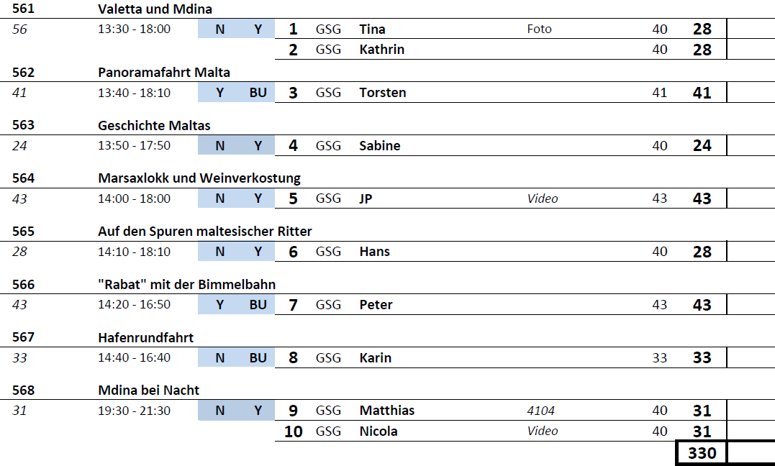

**Sa 26.03. Syrakus / Sizilien / Italien 08:00 - 18:00**

**Catania | ca. 4,5 Std. | Preis 39 €**

Catania, Siziliens zweitgrößte Stadt, liegt am Fuße des Ätna. Während dieses Ausfluges entdecken Sie die Barockstadt, die nach einem Erdbeben 1693 wieder aufgebaut wurde. Fahrt vom Hafen in die Innenstadt, u.a. vorbei am Brunnen "Fontana di Proserpina", der Piazza Verga, Via Etnea, Villa Bellini und Piazza Stesicoro mit dem Denkmal Vincenzo Bellinis und den Überresten des römischen Amphitheaters. Während Ihres etwa 1,5-stündigen Rundgangs durch das historische Zentrum sehen Sie die barocke Kathedrale mit der St. Agatha Kapelle, den Elefantenbrunnen, die Via Crociferi mit ihren herrlichen Kirchen und die Piazza Università. Anschließend etwas Freizeit, bevor es zum Schiff zurückgeht.

Bitte beachten: Für Gäste mit eingeschränkter Beweglichkeit nicht geeignet.

Vorbehaltlich Änderungen Programm/Preis (Stand: Januar 2022)

* Ausflug nach Plan

**Ragusa Ibla | ca. 5 Std. | Preis 39 €**

Sie fahren etwa 1,5 Std. nach Ragusa Ibla, bedeutendes historisches Zentrum der Stadt Ragusa, das seit 2002 auf der Liste des UNESCO-Weltkulturerbes geführt wird. Es zeichnet sich durch sein künstlerisch-architektonisches Erbe mit barocken Palästen und Kirchen aus. Während des Rundgangs durch die engen, gewundenen Gassen erleben Sie die ausdrucksstarke altertümliche Atmosphäre. U.a. sehen Sie den prachtvollen Dom San Giorgio, der als ein Meisterwerk des sogenannten Ibleischen Barocks gilt, sowie die ebenfalls barocke Kirche San Giuseppe. Sie haben im Anschluss etwa eine halbe Stunde Zeit zur freien Verfügung für individuelle Unternehmungen, bevor die Rückfahrt zum Schiff erfolgt.

Bitte beachten: Für Gäste mit eingeschränkter Beweglichkeit nicht geeignet.

Vorbehaltlich Änderungen Programm/Preis (Stand: Januar 2022)

* Ausflug nach Plan
* Leichtes Piepen im Bus 1 – stellte jedoch keine große Beeinträchtigung dar

**Noto | ca. 4 Std. | Preis 49 €**

Nur 35 km von Syrakus entfernt liegt auf 159 m Höhe die Kleinstadt Noto, von Olivenhainen und Mandelbäumen umgeben. 2002 von der UNESCO zum Welterbe erklärt, ist Noto ein Musterbeispiel spätbarocker Architektur. Die Stadt wurde nach einem Erdbeben 1693 ab 1703 komplett im sizilianischen Barock neu aufgebaut. Während eines etwa 2-stündigen Rundgangs können Sie die aus hellem Kalktuff erbauten Paläste und Kirchen bestaunen, darunter den Palazzo Ducezio (das heutige Rathaus), den Palazzo Nicolaci mit beeindruckenden Balkonen sowie den Dom. Nach der Führung etwas Freizeit für eigene Erkundungen und anschließend Rückfahrt nach Syrakus zum Schiff.

Bitte beachten: Für Gäste mit eingeschränkter Beweglichkeit nicht geeignet.

Vorbehaltlich Änderungen Programm/Preis (Stand: Januar 2022)

* Ausflug nach Plan

**Syrakus | ca. 4 Std. | Preis 69 €**

Sie besichtigen die Geburtsstadt des Archimedes und Heimatstadt Platons. Syrakus blickt auf eine lange und interessante Geschichte zurück, viele Ruinen erinnern heute noch an das Altertum. Sie sehen u.a. den Apollo-Tempel, ältestes dorisches Bauwerk Siziliens, die Barock-Kathedrale (Außenbesichtigung) und den Arethusa-Brunnen. Vom griechischen Amphitheater führt ein schattiger Weg zu den gewaltigen Steinbrüchen "Latomia del Paradiso", die in griechischer Zeit als Gefängnis dienten. Ein Felsbogen führt zur Höhle "Ohr des Dionysos", die der griechische Gott Dionysos benutzt haben soll, um Gefangene zu belauschen. Neben einem Transfer zur archäologischen Ausgrabungsstätte findet die Besichtigung größtenteils zu Fuß statt.

Bitte beachten: Für Gäste mit eingeschränkter Beweglichkeit nicht geeignet.

Vorbehaltlich Änderungen Programm/Preis (Stand: Januar 2022)

* Ausflug nach Plan

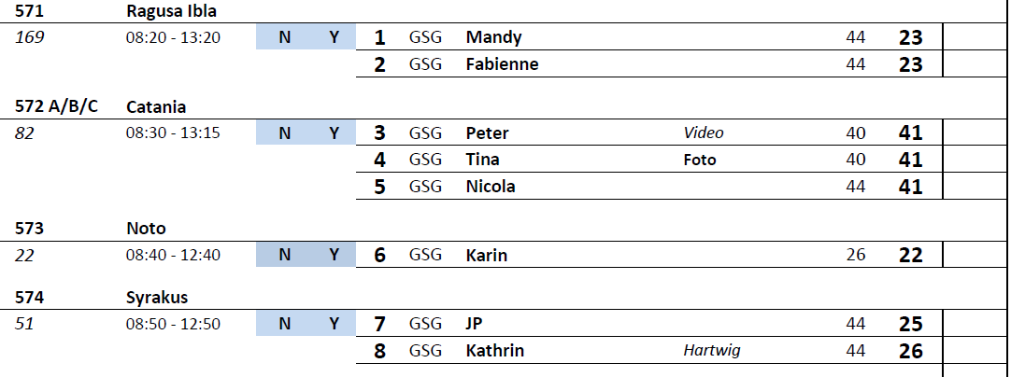

**So 27.03. Tarent / Italien 12:00 - 19:00**

**Die Tradition des Apulischen Weines | ca. 3,5 Std. | Preis 65 €**

Sie fahren etwa 1 Std. in die Stadt Manduria, die in einem der berühmtesten Weinanbaugebiete Apuliens liegt. Der Name dieser Stadt gibt einem der meistgeschätzten apulischen Rotweine seinen Namen, dem sogenannten "Primitivo di Manduria". Bei Ankunft werden Sie in der bedeutenden Weinkellerei "Produttori Vini di Manduria" begrüßt. Diese beherbergt ein interessantes Weinmuseum mit einer reichen Sammlung u.a. von Gegenständen aus der antiken Welt für die Weinproduktion. Sie sehen Räumlichkeiten, Werkstätten, Küchen, Fässer, Karren und Pflüge und tauchen in eine ferne Welt ab. Nach der Besichtigung genießen Sie eine Weinverkostung (3 Weinsorten, dazu werden apulische Brezeln, Käse, Salami und Mandelbonbons gereicht).

Nach der Verkostung fahren Sie wieder zurück zum Schiff.

Bitte beachten: Für Gäste mit eingeschränkter Beweglichkeit nicht geeignet, da 2 Treppenläufe in das Museum führen. Sehr begrenzte Teilnehmerzahl.

Vorbehaltlich Änderungen Programm/Preis (Stand: Januar 2022)

* Ausflug nach Plan

**Höhlensiedlungen "Sassi di Matera" | ca. 4,5 Std. | Preis 49 €**

Sie fahren knapp 1 Std. mit dem Bus in die erste Stadt Süditaliens. Matera gilt als drittälteste Stadt der Welt. Die Höhlensiedlungen ("Sassi") der Altstadt waren seit dem Neolithikum bis 1952 bewohnt und gehören seit 1993 zum UNESCO-Weltkulturerbe. Die Atmosphäre ist einzigartig und dieser Ort verzaubert seine Besucher aus aller Welt. Der geführte Rundgang beinhaltet auch den Besuch des kleinen Museums "Antica Matera Casa Grotta", das das Leben in diesen Höhlen wiedergibt. Nach diesen Eindrücken und ein wenig Freizeit erfolgt die Rückfahrt zurück zum Schiff.

Bitte beachten: Für Gäste mit eingeschränkter Beweglichkeit nicht geeignet. Begrenzte Teilnehmerzahl.

Vorbehaltlich Änderungen Programm/Preis (Stand: Januar 2022)

* Ausflug nach Plan
* Tolles Ziel für sportliche Gäste, gerne auch längerer Aufenthalt

**Alberobello | ca. 4 Std. | Preis 39 €**

Sie fahren mit dem Bus etwa 1 Std. auf landschaftlich reizvoller Strecke nach Alberobello, einer antiken Stadt mit weiß getünchten Steinhäusern. Diese wurden früher als Viehställe genutzt und werden heute nach ihrer Umgestaltung als Familienhäuser bewohnt. Diese so-genannten "Trulli" stammen auf dem 6./7. Jahrhundert, besonders typisch ist ihr kegelförmiges Dach. Der historische Teil des Dorfes wird auf der Liste des UNESCO-Weltkulturerbes geführt. Nach der Besichtigung haben Sie Zeit zur freien Verfügung, bevor Sie wieder zurück nach Tarent zum Schiff fahren.

Bitte beachten: Für Gäste mit eingeschränkter Beweglichkeit nicht geeignet. Begrenzte Teilnehmerzahl.

Vorbehaltlich Änderungen Programm/Preis (Stand: Januar 2022)

* Ausflug nach Plan
* Guide Andrea (Bus 5) hat wenig erzählt während der Fahrt und es fehlte etwas Elan – fachlich aber gut

**Ostuni und Olivenöl-Verkostung | ca. 5 Std. | Preis 45 €**

Sie fahren etwa 1 Std. mit dem Bus ins Dorf Ostuni. Dieser auf 3 Hügeln erbaute ist berühmt für den schönen Effekt des blendenden Sonnenlichts, das sich auf den Wänden der weiß getünchten Häuser widerspiegelt. Sie spazieren durch die engen Gassen und sehen schöne Beispiele des apulisch-romanischen Stils, wie die beeindruckende Kathedrale. Sie genießen den atemberaubenden Blick über Olivenhaine bis zur Adriaküste. Bevor Ihr Rundgang durch die malerische Altstadt beginnt, machen Sie einen Fotostopp an den alten Stadtmauern. Sie gehen entlang der Verteidigungsmauern und erreichen die "Piazza della Liberta", wo sich das Rathaus und die dem Heiligen Oronzo gewidmete Säule befinden. Danach geht es weiter in den mittelalterlichen Teil der Stadt durch enge Gassen zur Kathedrale Santa Maria Assunta, die im romanisch-gotischen Stil erbaut wurde (nur Außenansicht). Nach dem geführten Stadtrundgang haben Sie Zeit zur freien Verfügung. Danach kurzer Spaziergang zur Ölmühle für eine Besichtigung und Verkostung (3 Ölsorten mit Brot). Danach erfolgt dann wieder die Rückfahrt zum Schiff.

Bitte beachten: Für Gäste mit eingeschränkter Beweglichkeit nicht geeignet. Begrenzte Teilnehmerzahl.

Vorbehaltlich Änderungen Programm/Preis (Stand: Januar 2022)

* Ausflug nach Plan

**Tarent | ca. 2 Std. | Preis 39 €**

Sie fahren mit dem Bus vom Hafen in die Altstadt von Tarent, der "Stadt der zwei Meere". Tarent war die wichtigste Stadt des sogenannten "Großen Griechenlands" (Magna Craecia), und die Spuren der Kolonisation sind noch immer zu erkennen. Sie fahren entlang der Uferpromenade Lungomare zur ältesten Kathedrale Apuliens mit ihrer ungewöhnlichen Barockfassade. Hier startet Ihr Spaziergang entlang der Via Duomo zum Poseidontempel. Sie sehen das Castello Aragonese (heute Hauptsitz der italienischen Marine) und erreichen die "Drehbrücke" Ponte Girevole, die die Altstadt mit der modernen Stadt verbindet. Nach ein wenig Zeit zur freien Verfügung fahren Sie mit dem Bus wieder zurück zum Schiff.

Bitte beachten: Für Gäste mit eingeschränkter Beweglichkeit nicht geeignet. Begrenzte Teilnehmerzahl.

Vorbehaltlich Änderungen Programm/Preis (Stand: Januar 2022)

* Ausflug nach Plan
* Evtl. mit Fahrt durch die Neustadt verbinden? Tarent bietet – gerade an Sonntagen – nicht allzu viel

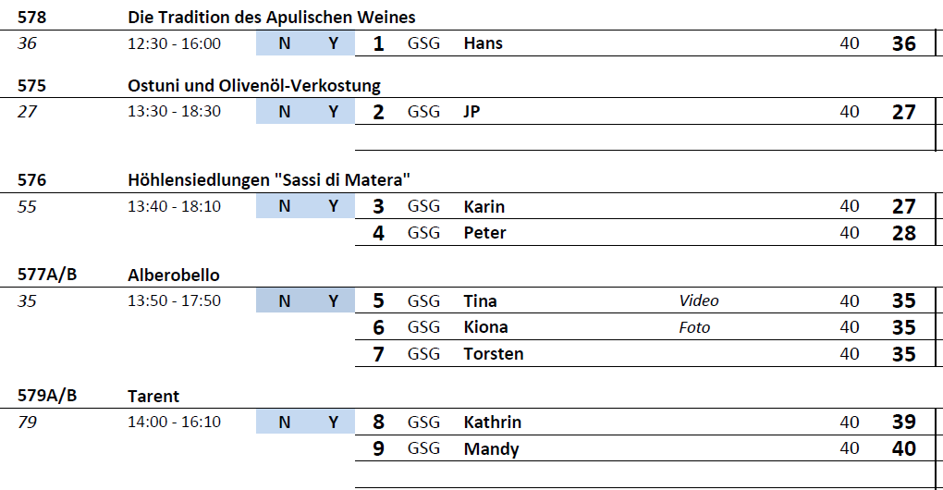

**Mo 28.03. Dubrovnik / Kroatien ® 13:00 - 21:00**

**Hafen entfallen**

**Dubrovnik Rundgang | ca. 3,5 Std. | Preis 35 €**

Zunächst fahren Sie über die Panoramastraße zu einem Aussichtspunkt, der einen einmaligen Blick auf die malerisch gelegene Stadt und die Kroatische Riviera bietet. Zurück in der Stadt betreten Sie durch das Piletor die Altstadt und starten Ihren etwa 1,5-stündigen Spaziergang an der Stradun ("Große Straße"). Sie besichtigen das Dominikanerkloster mit Atrium, in dem sich eine bedeutende Renaissance-Gemäldesammlung befindet (u.a. mit einem Meisterwerk von Tizian). Sie schlendern zur Kathedrale, die auf den Überresten eines Vorgängerbaus errichtet wurde, der 1667 von einem Erdbeben zerstört wurde. In der Domschatzkammer werden besonders wertvolle Reliquien aufbewahrt. Weiterhin sehen Sie (von außen) den Sponza Palast aus dem 16.Jh., die Kirche Saint Blaise sowie den Onofrio-Brunnen. Nach der Führung haben Sie etwa eine Stunde Zeit zur freien Verfügung, danach geht es mit dem Bus wieder zurück zum Schiff.

Bitte beachten: Für Gäste mit eingeschränkter Beweglichkeit nicht geeignet.

Vorbehaltlich Änderungen Programm/Preis (Stand: Januar 2022)

**Dubrovnik und Cavtat | ca. 4 Std. | Preis 39 €**

Fahrt vom Hafen entlang der Panoramastraße zu einem Aussichtspunkt, der einen einmaligen Ausblick auf die malerisch gelegene Stadt und die Kroatische Riviera bietet. Anschließend fahren Sie in das bei Jacht- und Segelfreunden beliebte Seebad Cavtat. Hier verbrachten Eduard VIII. und Wallace Simpson einst ihre Flitterwochen. Gelegenheit für einen Spaziergang auf der schönen Promenade mit zahlreichen Cafés und Clubs. Landschaftsfahrt zurück nach Dubrovnik und Besichtigung der Altstadt. Am Piletor beginnt Ihr Rundgang durch die Altstadt. Innerhalb der Stadtmauern besichtigen Sie das Dominikanerkloster mit Atrium, in dem sich eine Renaissance-Gemäldesammlung (u.a. mit einem Meisterwerk von Tizian) befindet. Vor der Rückfahrt zum Schiff bleibt noch etwas Zeit zur freien Verfügung.

Bitte beachten: Für Gäste mit eingeschränkter Beweglichkeit nicht geeignet.

Vorbehaltlich Änderungen Programm/Preis (Stand: Januar 2022)

**Dubrovnik und Kroatische Riviera | ca. 4 Std. | Preis 43 €**

Fahrt vom Hafen zum Aussichtspunkt über der Stadt. Fotostopp und anschließend Landschaftsfahrt entlang der Küste und vorbei an kleinen idyllischen Dörfern. An einer umgebauten Mühle erwarten Sie Köstlichkeiten der Region, darunter geräucherter Schinken, Käse, selbstgemachtes Brot und Wein. Frisch gestärkt fahren Sie zurück nach Dubrovnik. Genießen Sie den geführten Rundgang durch die malerische Altstadt. Im Anschluss haben Sie etwas Zeit für eigene Erkundungen, bevor Sie zurück zum Schiff fahren.

Bitte beachten: Für Gäste mit eingeschränkter Beweglichkeit nicht geeignet.

Vorbehaltlich Änderungen Programm/Preis (Stand: Januar 2022)

**Adriatische Lebensweise | ca. 4 Std. | Preis 59 €**

Sie fahren mit dem Bus in die fruchtbare Landschaft der Region Konavle, bekannt für den Wein- und Olivenanbau. Das Wasser des Flusses Ljuta speist ein Mühlensystem aus 1550, das bis heute gut erhalten ist. Sie gewinnen Eindrücke in die Mehlproduktion der unter Denkmalschutz stehenden Mühlen im gleichnamigen Dorf Ljuta. Anschließend besuchen Sie einen landwirtschaftlichen Familienbetrieb. Seit Generationen stellt das Familienunternehmen Brandy, Olivenöl und eigenen Wein her. Genießen Sie lokale Spezialitäten, untermalt von dalmatinischer Musik. Anschließend Rückfahrt zum Schiff.

Bitte beachten: Begrenzte Teilnehmerzahl.

Vorbehaltlich Änderungen Programm/Preis (Stand: Januar 2022)

**Dubrovniks Stadtmauer | ca. 3,5 Std. | Preis 79 €**

Dubrovnik ist eine der schönsten Städte des Mittelmeerraums. Die Stadtmauer aus dem 13. Jh. ist 1.940 m lang, bis zu 6 m breit und komplett begehbar. Sie umfasst einen perfekt erhaltenen Komplex öffentlicher und privater, sakraler und säkularer Bauwerke aus allen Perioden der Stadtgeschichte. Nach einem kurzen Bustransfer folgt ein ca. 1,5-stündiger Rundgang über die und entlang der Stadtmauer, mit Aussicht auf die beeindruckenden Gebäude Dubrovniks. Der Rundgang endet an der Hauptstraße Stradun. Etwa 1 Std. Freizeit für eigene Erkundungen und Bustransfer zurück zum Schiff.

Bitte beachten: Für Gäste mit eingeschränkter Beweglichkeit nicht geeignet. Begrenzte Teilnehmerzahl. Festes Schuhwerk empfohlen.

Vorbehaltlich Änderungen Programm/Preis (Stand: Januar 2022)

**Mo 28.03. Kotor / Montenegro ® 12:00 - 20:00**

**Historischer Stadtrundgang | ca. 1,5 Std. | Preis 19 €**

Kotor und die von hohen Bergen umrahmte Bucht ist die bekannteste Ferienregion Montenegros. Aufgrund der einmaligen Lage und der Vielzahl an kulturhistorischen Gebäuden wurde Kotor 1979 von der UNESCO zum Weltkultur- und -naturerbe ernannt. Während Ihres Spaziergangs durch die von einer 4,5 km langen Stadtmauer umgebenen mittelalterlichen Altstadt besichtigen Sie unter anderem die romanische Kathedrale St. Tryphon, deren Ursprung auf das 12. Jh. zurückgeht, und das Maritime Museum. Nach den Besichtigungen kehren Sie zum Schiff zurück.

Bitte beachten: Für Gäste mit eingeschränkter Beweglichkeit nicht geeignet.

Vorbehaltlich Änderungen Programm/Preis (Stand: Januar 2022)

* Ausflug nach Plan

**Kotor und Budva | ca. 4,5 Std. | Preis 49 €**

Etwa 45-minütige Busfahrt in den malerischen Küstenort Budva. Spaziergang durch die von einer mittelalterlichen, denkmalgeschützten Stadtmauer umgebenen Altstadt mit ihren pittoresken Häusern und schmalen Gassen. Bei einem Erdbeben 1979 wurde die Altstadt fast vollständig zerstört und nach alten Plänen im venezianischen Stil rekonstruiert. Nach einem Rundgang haben Sie etwa 1 Std. Freizeit für eigene Erkundungen. Anschließend Rückfahrt nach Kotor. Während Ihres Spaziergangs durch die mittelalterliche Altstadt besichtigen Sie die romanische Kathedrale St. Tryphon, deren Ursprung auf das 12. Jh. zurückgeht, sowie das Maritime Museum. Anschließend Rückkehr zum Schiff.

Bitte beachten: Für Gäste mit eingeschränkter Beweglichkeit nicht geeignet.

Vorbehaltlich Änderungen Programm/Preis (Stand: Januar 2022)

* Ausflug nach Plan

**Kotor und Perast | ca. 4 Std. | Preis 49 €**

Kurze Busfahrt zum etwa 12 km entfernten Städtchen Perast, das malerisch an der Bucht von Kotor liegt. Im 18. Jh. gab es hier vier Reedereien, die zusammen eine Handelsflotte von über 100 Schiffen unterhielten. Aus dieser Blütezeit stammen zahlreiche barocke Villen, Altersruhesitze der Kapitäne. Sie besuchen das Maritime Museum und haben anschließend etwas Freizeit, bevor Sie per Boot zur künstlich angelegten Insel Gospa od Skrpjela ("St. Marien auf dem Felsen") übersetzen. Die Insel mit ihrer Kapelle ist ein bekannter Wallfahrtsort. Anschließend Rückfahrt per Boot und Bus nach Kotor, wo die Kathedrale St. Tryphon besichtigt wird, bevor es zum Schiff zurückgeht.

Bitte beachten: Für Gäste mit eingeschränkter Beweglichkeit nicht geeignet.

Vorbehaltlich Änderungen Programm/Preis (Stand: Januar 2022)

* Ausflug nach Plan

**Montenegro Rundfahrt | ca. 5,5 Std. mit Snack | Preis 59 €**

Durch das malerische Hinterland fahren Sie in das kleine Dorf Njegusi, wo Sie mit landestypischen Köstlichkeiten und einem Gläschen Wein begrüßt werden. Anschließend Weiterfahrt nach Cetinje, bis 1918 Hauptstadt des Landes und heute noch Amtssitz des montenegrinischen Präsidenten. Hier besuchen Sie das Fürst-Nikola-Museum. Fürst Nikola baute einst den kleinen Ort zur modernen Hauptstadt Montenegros aus. Auf dem Rückweg nach Kotor Fotostopp mit Blick auf den Badeort Budva. Der malerische Ort liegt dem Festland vorgelagert und ist nur über eine schmale Landzunge zu erreichen.

Bitte beachten: Dieser Ausflug führt über Serpentinenstraßen auf eine Höhe von bis zu 1.100 m.

Vorbehaltlich Änderungen Programm/Preis (Stand: Januar 2022)

* Ausflug nach Plan

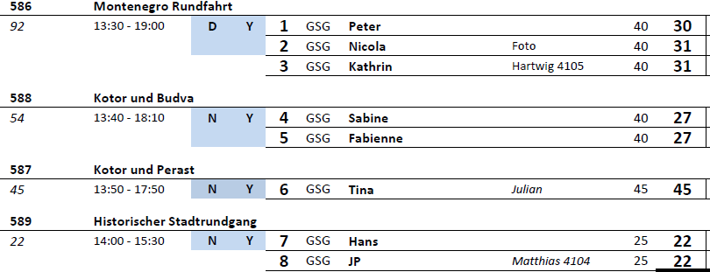

**Di 29.03. Split / Dalmatien / Kroatien 08:00 - 14:00**

**Split zu Fuß | ca. 2 Std. | Preis 25 €**

Sie lernen eines der bedeutendsten antiken Bauwerke der Stadt kennen, den Diokletianpalast, der das Zentrum der Altstadt bildet. Es handelt sich um einen besonders gut erhaltenen antiken Baukomplex aus römischer Zeit, der seit 1979 zum UNESCO-Weltkulturerbe zählt. Heute sind hier zahlreiche Geschäfte untergebracht. Sie besuchen das Kellergewölbe des Palastes und gehen weiter zur Kathedrale St. Duje, benannt nach dem Schutzheiligen der Stadt. Das Goldene und Silberne Tor werden von außen besichtigt. Rückkehr zum Schiff.

Bitte beachten: Für Gäste mit eingeschränkter Beweglichkeit nicht geeignet. Begrenzte Teilnehmerzahl.

Vorbehaltlich Änderungen Programm/Preis (Stand: Januar 2022)

* Ausflug nach Plan

**Split mit Galeriebesuch | ca. 3,5 Std. | Preis 39 €**

Kurze Panoramafahrt durch Split. Neben romanischen Kirchen und gotischen Kapellen sind verschiedene Museen und Galerien zu sehen. Sie besuchen die Galerie des landesweit bekannten Bildhauers Ivan Meštrović. Die zum UNESCO-Weltkulturerbe zählende Altstadt mit dem Diokletianpalast bildet das Herz der Stadt. Es folgt ein etwa 1,5-stündiger Spaziergang durch das Altstadtviertel, das um den romanischen Palast herum gebaut wurde. Sie besuchen das Kellergewölbe des Palastes und gehen weiter zur Kathedrale St. Duje, benannt nach dem Schutzheiligen der Stadt. Das Goldene und Silberne Tor werden von außen besichtigt. Anschließend Zeit zur freien Verfügung, bevor Sie mit dem Bus zurück zum Hafen fahren.

Bitte beachten: Für Gäste mit eingeschränkter Beweglichkeit nicht geeignet. Begrenzte Teilnehmerzahl.

Vorbehaltlich Änderungen Programm/Preis (Stand: Januar 2022)

* Ausflug hat nicht stattgefunden – nicht ausreichend gebucht

**Salona und Trogir | ca. 4,5 Std. | Preis 39 €**

Fahrt in das nahegelegene Städtchen Solin, das ehemalige Salona, eine römische Hafenstadt, die bereits von den Griechen im 4. Jh. eingenommen wurde. Die Ausgrabungsstätte mit Funden alter Tempel, Bäder und Amphitheater ist die bedeutendste ihrer Art in Kroatien. Nach der Besichtigung fahren Sie weiter entlang der Kroatischen Riviera zur schönen, charmanten Stadt Trogir, welche auf einer kleinen vorgelagerten Insel liegt. Diese Insel ist durch eine Brücke mit dem Festland verbunden. Spaziergang durch die engen und schmalen Gassen, vorbei an pittoresken Steinhäusern, Kirchen und der Stadtmauer zur Hauptsehenswürdigkeit, der im 13. Jh. erbauten St. Laurentius-Kathedrale. Nach etwas Zeit zur freien Verfügung kehren Sie zum Schiff zurück.

Bitte beachten: Für Gäste mit eingeschränkter Beweglichkeit nicht geeignet.

Vorbehaltlich Änderungen Programm/Preis (Stand: Januar 2022)

* Ausflug nach Plan

**Krka-Nationalpark | ca. 5 Std. | Preis 59 €**

Der Krka ist ein 72,5 km langer Fluss. Ein Großteil des Flussverlaufes befindet sich im Nationalpark Krka und ist daher geschützt. Im Nationalpark sind 860 Pflanzenarten, über 200 Tierarten sowie zahlreiche Amphibien, Reptilien und Insektenarten beheimatet. Ihr Ausflug führt Sie von Split aus zum schönsten Abschnitt des Nationalparks, dem Skradinski buk. Wasserfälle, Seen und Stromschnellen beherrschen die Landschaft, die man über einen Pfad erkundet. Teile der berühmten Winnetou-Filme wurden in dieser Umgebung gedreht. Ein Aussichtsplateau bietet spektakuläre Ausblicke und neben einer ethnologischen Ausstellung sehen Sie eine alte Mühle, die immer noch in Betrieb ist. Nach einer ca. 1-stündigen Führung genießen Sie knapp 2 Stunden Freizeit für eigene Erkundungen und kehren dann zum Schiff zurück.

Bitte beachten: Für Gäste mit eingeschränkter Beweglichkeit nicht geeignet. Begrenzte Teilnehmerzahl.

Vorbehaltlich Änderungen Programm/Preis (Stand: Januar 2022)

* Ausflug nach Plan
* Nur 1 Stunde Freizeit, keine 2 Stunden – bitte in der Ausflugsbeschreibung entsprechend anpassen
* Absolut nicht für Rollstuhlfahrer geeignet!

**Trogir und Burni | ca. 5 Std. | Preis 69 €**

Nach landschaftlich schöner Busfahrt erreichen Sie die Stadt Trogir, deren gesamtes Altstadtviertel 1997 zum Weltkulturerbe erklärt wurde. Trogir stellt einen gut erhaltenen, romanisch-gotischen Komplex dar mit Stadtmauer, Kirchen und einer Reihe von Wohnhäusern im Stil der Romanik, Gotik, Renaissance und des Barocks. Nach einem ausführlichen Rundgang haben Sie etwas Zeit für eigene Erkundungen. Anschließend schöne Landschaftsfahrt in das pittoreske Dorf Burni. Hier erleben Sie eine folkloristische Darbietung und kosten traditionelle Spezialitäten und lokalen Wein. Nach etwa 45 Minuten Aufenthalt fahren Sie zurück zum Schiff.

Bitte beachten: Begrenzte Teilnehmerzahl.

Vorbehaltlich Änderungen Programm/Preis (Stand: Januar 2022)

* Ausflug nach Plan

